I.PORTADA
Logo del ITSX

INSTITUTO TECNOLÓGICO SUPERIOR DE XALAPA

TÍTULO DEL PROYECTO
(Nombre del Proyecto)

Opción de Titulación:
(Número y Nombre de la Opción de acuerdo a tu Plan de Estudios)

Que como requisito parcial para la obtención de grado de

Ingeniero (Carrera)

Presenta:

Nombre del Egresado

No. De Control:
(Número)

Director
Nombre del Asesor Interno

Co- Director
Nombre del Asesor Externo

Xalapa-Enríquez, Veracruz (mes) de (Año)
El disco se entrega con pasta dura del color que le corresponda a su carrera.
Las letras van de color dorado, tipo Arial, Tamaño 12

SE PRESENTA UN RESUMEN DEL CONTENIDO DEL TRABAJO PROFESIONAL CON UN MÁXIMO DE 250 PALABRAS.

LETRA ARIAL
TAMAÑO 12
JUSTIFICADO
INTERLINEADO 1.5
II. CONTRAPORTADA
III. ESTRUCTURA DEL LOMO DEL EMPASTADO QUE CONTIENE AL CD

N
O
M
B
R
E

D
E
L

P
R
O
Y
E
C
T
O

N
o.

D
E

C
O
N
T
R
O
L

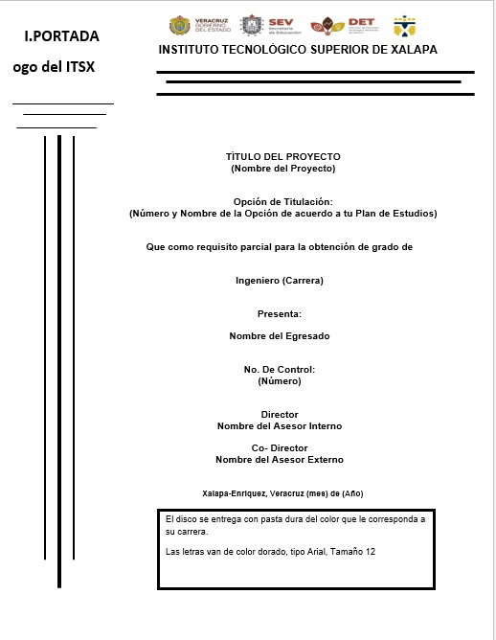

IV. CD

V. OPCIONES DE TITULACIÓN:

PLAN 1993

Las diez opciones para obtener el Título y Cédula Profesional de Licenciatura en Ingeniería fueron tomadas del Manual de Procedimiento Académico – Administrativos emitido por la DGIT, las cuales son las siguientes:

Opción I | Tesis Profesional
Opción II | Elaboración de textos o prototipos didácticos
Opción III | Participación en proyectos de investigación
Opción IV | Diseño o rediseño de equipo, aparato o maquinaria
Opción V | Cursos especiales de titulación
Opción VI | Sustentación de examen por área de conocimientos
Opción VII | Memoria de experiencia profesional
Opción VIII | Escolaridad por promedio
Opción IX | Escolaridad por estudios de maestría
Opción X | Memoria de residencia profesional.

PLAN 2004

Opción I Tesis profesional
Opción III Proyecto de Investigación
Opción VI Examen por Áreas del Conocimiento
Opción VIII Escolaridad por Promedio
Opción X Memoria de Residencia Profesional.

PLAN 2009 – 2010
- Informe técnico de residencia profesional.
- Proyecto de innovación tecnológica.
- Proyecto de investigación.
- Informe de estancia.
- Tesis.
- Tesina.
- Examen General de Egreso de Licenciatura (EGEL) del CENEVAL.

PLAN 2015
- Residencia profesional.
- Proyecto de investigación y/o Desarrollo Tecnológico.
- Proyecto Integrador.
- Proyecto Productivo.
- Proyecto de Innovación Tecnológica.
- Proyecto de Emprendedurismo.
- Proyecto Integral de Educación Dual.
- Estancia.
- Tesis.
- Tesina.
- Examen General de Egreso de Licenciatura (EGEL) del CENEVAL.

VI. COLORES DEL EMPASTADO POR CARRERA:
CARRERA | COLOR
INGENIERÍA ELECTROMECÁNICA | VALENCIA NARANJA
INGENIERÍA EN GESTIÓN EMPRESARIAL | VALENCIA GRIS
INGENIERÍA EN ELECTRÓNICA | VALENCIA VERDE
INGENIERÍA INDUSTRIAL | VALENCIA K. AZUL CELESTE
INGENIERÍA EN SISTEMAS COMPUTACIONALES | VALENCIA ROJO
INGENIERÍA EN INDUSTRIAS ALIMENTARÍAS | AZUL REY
INGENIERÍA CIVIL | VALENCIA AZUL
INGENIERÍA MECATRÓNICA | VALENCIA NEGRO
INGENIERÍA BIOQUÍMICA | VALENCIA VINO
GASTRONOMÍA | VALENCIA CREMA

ESTRUCTURA DE CD. PARA EL PROYECTO DE TITULACIÓN

Deberán entregar el C.D. de su proyecto de Titulación empastado, en la cual se detallan por especifico cada diseño de su contenido, el cual se describe a continuación:

I.- Portada;
II.- Contraportada;
III.- Estructura del lomo;
IV.- C.D.;
V.- Opciones de Titulación; y
VI.- Colores del empastado por carrera.

El porta CD deberá ser de material plástico y el empastado deberá ser de pasta dura y un color especifico; las medidas serán: largo 21.5, ancho 14.5 y lomo 1cm.

